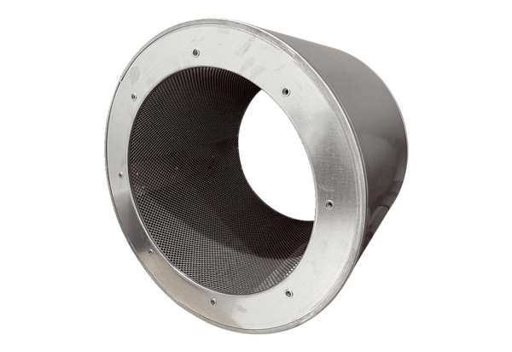Cijevni prigušivač RSI 71/1000Jedinica za pakiranje: 1 komAsortiman: C
Broj artikla: 0073.0100Proizvođač: MAICO

